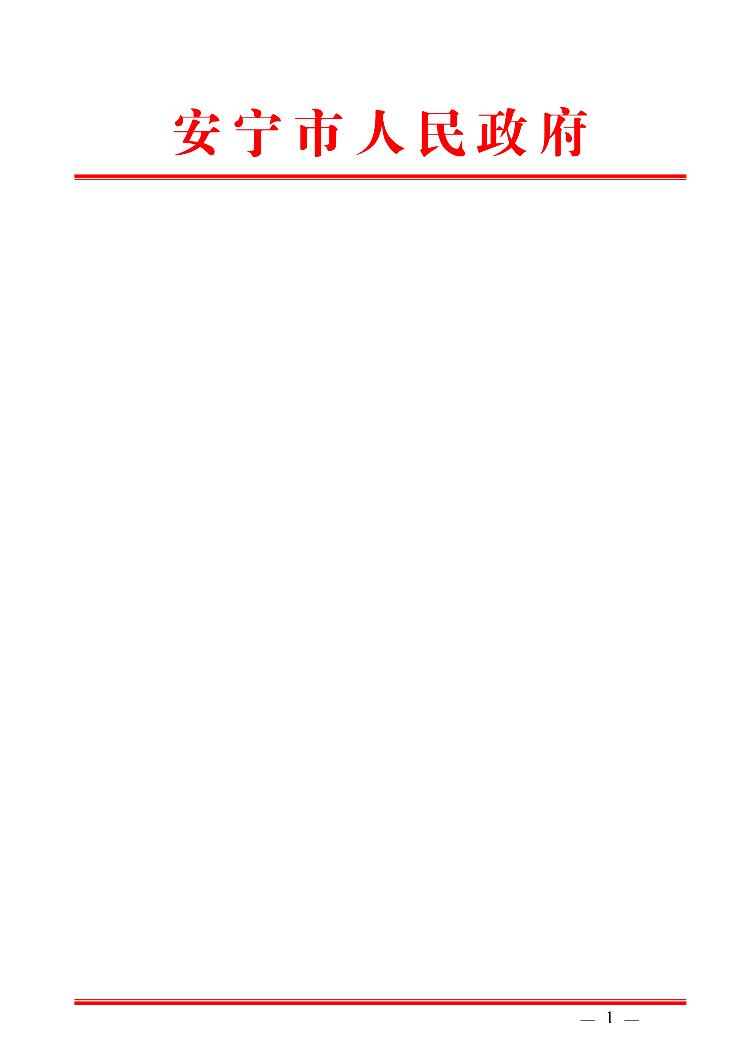

安宁市人民政府关于中央环境保护督察

“回头看”X530000201807040009号件

专项督察反馈意见办结报告

昆明市环境保护督察工作领导小组办公室：
中央环境保护督察“回头看”X530000201807040009号件目前已完成整改，现将整改落实情况报告如下：
一、转办编号反映问题
2008年开始，安宁市金方街道通仙村委会主任梅树清把老甸房小组40亩土地当自家的垃圾场，倒废土、硫酸渣、建筑垃圾、烂菜叶，堆积的废物发出恶臭，后来又将菜叶转至老甸房集体林地建盖别墅的院子内倾倒，由于倾倒位置位于通仙村委会下200米处安八公路旁，污水夹着臭气顺流而下，污水左面流向小西山后，右面由老甸房一直流向通仙桥村坝田地。随后又将菜叶子直接倒到通仙桥小组坝塘水源口。直到2018年6月23日才停止，并挖土填埋。梅树清对举报人进行疯狂报复。
二、属实情况
部分属实。
三、整改完成情况
整改完成。
四、验收情况
通过验收。
五、检查处理情况
（一）现场核实情况
交办件反映问题位置位于金方街道办事处通仙村委会老甸房村与通仙桥村交界山箐沟中（沟长约3公里左右，当地群众俗称“石板沟”），历来没有河流。2013年3月13日，通仙村委会将该区域的集体用地224.92亩（含现在的水域面积约30.8亩）租赁给云南三明鑫疆矿业有限公司作为磷矿料场项目建设地。该项目都已取得立项备案、环评、水保和林地征占等相关批复。2013年以来，随着坝体堆积物的增加，该堰塞塘所埋设的涵管已被掩埋堵塞，涵管丧失排水功能，堰塞塘里面的水已不能外排，形成封闭的水体。经过排查，该区域下游1公里范围内不存在集中式饮用水源点，距离最近的通仙桥村小组水源点有4公里远，经安宁市疾控中心对通仙桥村小组水源点进行水质检测，检测结果显示：该水源点不存在被污染的情况。
2018年5月14日，在该地点出现夜间乱倒菜叶现象，我市相关部门立即进行调查处理，同时对倾倒的菜叶进行无害化处置。
（二）检查发现的问题
于2019年3月26日昆明市城管就验收组提出：“植被恢复不到位、未设计作业方案、垃圾清理不到位”等问题。
（三）针对问题的处理情况
一是全面进行垃圾清理，前期我市已组织人员对水上漂浮物进行打捞和垃圾清理，打捞完成后由滇池治理专用车运送至小海口垃圾处理厂进行集中处理，共计清运出垃圾54.81吨。二是对场地进行植被恢复。由昆明市林勘院进行植被恢复作业设计，按照作业设计进行树木种植、生态恢复。共栽种大叶杨柳和柏枝树约2000株，对裸露土地进行了播撒草籽，补种桑树600余株。目前栽种的树木都有专人进行管护，现场做了安全警示牌，拉有警戒线。三是加强管护，进入该区域路口挖断和设置路障设施，禁止车辆进入该区域。进一步做好环保宣传，在路口周边设置警示牌，并公开举报电话，严禁乱倒现象再次发生。
针对梅树清在自家院内倾倒菜叶的问题，我市已根据相关法律法规进行行政处罚并要求整改，同时，根据《中国共产党纪律处分条例》第二十九条第一款之规定，经2018年7月1日安宁市纪委六届第39次常委会会议研究，给予梅树清党内严重警告处分。
（四）现场复查情况
垃圾清理、植被恢复已完成。
（五）整改结果
我市完了对垃圾的清理，并协调栽树用土，按照作业设计进行树木种植、生态恢复。共拉土520车完成了场地的整治，栽种大叶杨柳和柏枝树约2000株。同时，对裸露土地进行了生态恢复，播撒草籽，后期又补种桑树400余株，此项工作已完成整改。
六、责任追究情况
针对梅树清在自家院内倾倒菜叶的问题，我市已根据相关法律法规进行行政处罚并要求整改，同时，根据《中国共产党纪律处分条例》第二十九条第一款之规定，经2018年7月1日安宁市纪委六届第39次常委会会议研究，给予梅树清党内严重警告处分。
七、下步工作计划
加强整改后的管护，确保无新增偷倒、乱倒现象发生，严厉打击环境违法行为。

安宁市人民政府
2019年9月30日

